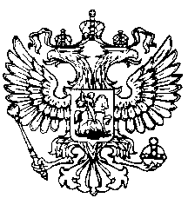
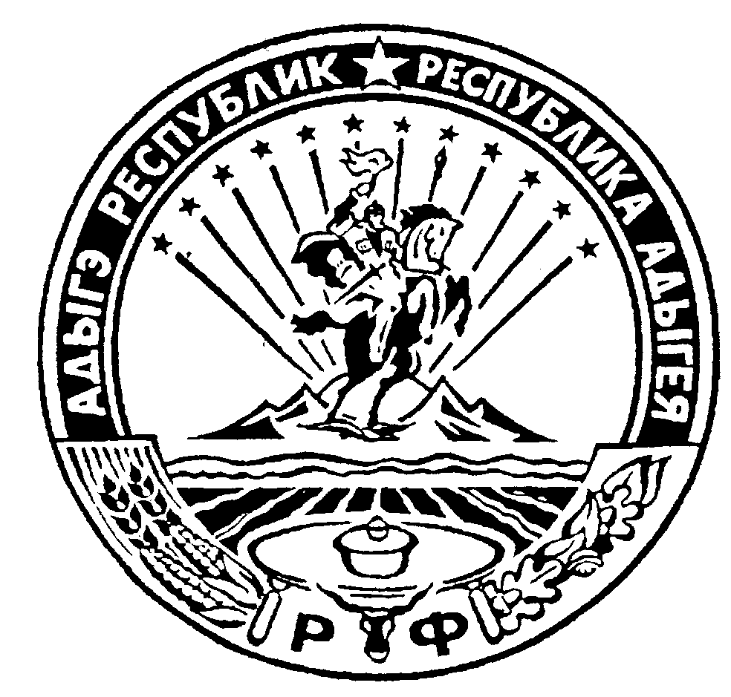
Российская Федерация
Республика Адыгея
Совет народных депутатов
муниципального образования
«Ходзинское сельское поселение»
_____________________________________________________________________________

РЕШЕНИЕ

«02» декабря 2019г. № 69 а. Ходзь

«О внесении изменений и дополнений в
Устав муниципального образования
«Ходзинское сельское поселение»

В целях приведения Устава муниципального образования «Ходзинское сельское поселение» в соответствие с действующим законодательством Российской Федерации, руководствуясь статьёй 44 Федерального закона от 06.10.2003 № 131-ФЗ «Об общих принципах организации местного самоуправления в Российской Федерации», Совет народных депутатов муниципального образования «Ходзинское сельское поселение»
РЕШИЛ:
1. Внести следующие изменения и дополнения в Устав муниципального образования «Ходзинское сельское поселение»:
1.1. В статье 2 «Вопросы местного значения муниципального образования»:
- часть 1 дополнить пунктом 14 следующего содержания:
«14) принятие в соответствии с гражданским законодательством Российской Федерации решения о сносе самовольной постройки, решения о сносе самовольной постройки или ее приведении в соответствие с предельными параметрами разрешенного строительства, реконструкции объектов капитального строительства, установленными правилами землепользования и застройки, документацией по планировке территории, или обязательными требованиями к параметрам объектов капитального строительства, установленными федеральными законами».
- часть 1.1. дополнить пунктом 1.1. следующего содержания:
«1.1) осуществление в ценовых зонах теплоснабжения муниципального контроля за выполнением единой теплоснабжающей организацией мероприятий по строительству, реконструкции и (или) модернизации объектов теплоснабжения, необходимых для развития, повышения надёжности и энергетической эффективности системы теплоснабжения и определённых для неё в схеме теплоснабжения в пределах полномочий, установленных Федеральным законом от 7 июля 2010 года № 190-ФЗ «О теплоснабжении»;»
1.2. В пункте 14 части 1 статьи 3. «Права органов местного самоуправления муниципального образования на решение вопросов, не отнесенных к вопросам местного значения муниципального образования» слова «мероприятий по отлову и содержанию безнадзорных животных, обитающих» заменить словами «деятельности по обращению с животными без владельцев, обитающими».
1.3. Дополнить статьёй 13.1 «Старший сельского населённого пункта» следующего содержания:

Статья 13.1. Старший сельского населённого пункта

«1. Для организации взаимодействия органов местного самоуправления и жителей сельского населённого пункта при решении вопросов местного значения в сельском населённом пункте, расположенном в поселении, может назначаться старший сельского населённого пункта.
2. Старший сельского населённого пункта назначается Советом народных депутатов муниципального образования, в состав которого входит данный сельский населённый пункт, по представлению схода граждан сельского населённого пункта из числа лиц, проживающих на территории сельского населённого пункта и обладающих активным избирательным правом.
3. Старший сельского населённого пункта не является лицом, замещающим государственную должность, должность государственной гражданской службы, муниципальную должность или должность муниципальной службы, не может состоять в трудовых отношениях и иных непосредственно связанных с ними отношениях с органами местного самоуправления.
4. Старшим сельского населённого пункта не может быть назначено лицо:
1) замещающее государственную должность, должность государственной гражданской службы, муниципальную должность или должность муниципальной службы;
2) признанное судом недееспособным или ограниченно дееспособным;
3) имеющее непогашенную или неснятую судимость.
5. Срок полномочий старшего сельского населённого пункта составляет пять лет.
6. Полномочия старшего сельского населённого пункта прекращаются досрочно по решению Совета народных депутатов муниципального образования, в состав которого входит данный сельский населённый пункт, по представлению схода граждан сельского населённого пункта, а также в случаях, установленных Федеральным законом от 06.10.2003 № 131-ФЗ «Об общих принципах организации местного самоуправления в Российской Федерации».
7. Старший сельского населённого пункта для решения возложенных на него задач:
1) взаимодействует с органами местного самоуправления, муниципальными предприятиями и учреждениями и иными организациями по вопросам решения вопросов местного значения в сельском населённом пункте;
2) взаимодействует с населением, в том числе посредством участия в сходах, собраниях, конференциях граждан, направляет по результатам таких мероприятий обращения и предложения, в том числе оформленные в виде проектов муниципальных правовых актов, подлежащие обязательному рассмотрению органами местного самоуправления;
3) информирует жителей сельского населённого пункта по вопросам организации и осуществления местного самоуправления, а также содействует в доведении до их сведения иной информации, полученной от органов местного самоуправления;
4) содействует органам местного самоуправления в организации и проведении публичных слушаний и общественных обсуждений, обнародовании их результатов в сельском населённом пункте;
5) осуществляет иные полномочия и права, предусмотренные нормативным правовым актом Совета народных депутатов муниципального образования «Ходзинское сельское поселение» в соответствии с законодательством Республики Адыгея.
8. Гарантии деятельности и иные вопросы статуса старшего сельского населённого пункта устанавливаются нормативным правовым актом Совета народных депутатов муниципального образования «Ходзинское сельское поселение» в соответствии с законодательством Республики Адыгея.
1.4.В статье 26: «Статус депутата Совета народных депутатов и Главы муниципального образования:
- второе предложение части 8 изложить в следующей редакции:
«Полномочия депутата, члена выборного органа местного самоуправления, выборного должностного лица местного самоуправления прекращаются досрочно в случае несоблюдения ограничений, запретов, неисполнения обязанностей, установленных Федеральным законом от 25 декабря 2008 года N 273-ФЗ «О противодействии коррупции», Федеральным законом от 3 декабря 2012 года N 230-ФЗ «О контроле за соответствием расходов лиц, замещающих государственные должности, и иных лиц их доходам», Федеральным законом от 7 мая 2013 года N 79-ФЗ «О запрете отдельным категориям лиц открывать и иметь счета (вклады), хранить наличные денежные средства и ценности в иностранных банках, расположенных за пределами территории Российской Федерации, владеть и (или) пользоваться иностранными финансовыми инструментами», если иное не предусмотрено Федеральным законом от 06.10.2003 № 131-ФЗ «Об общих принципах организации местного самоуправления в Российской Федерации».;
- в части 10 после слов «выборного должностного лица местного самоуправления» дополнить словами «или применении в отношении указанных лиц иной меры ответственности»;
- дополнить частями 10.1 и 10.2 в следующей редакции:
«10.1 К депутату, члену выборного органа местного самоуправления, выборному должностному лицу местного самоуправления, представившим недостоверные или неполные сведения о своих доходах, расходах, об имуществе и обязательствах имущественного характера, а также сведения о доходах, расходах, об имуществе и обязательствах имущественного характера своих супруги (супруга) и несовершеннолетних детей, если искажение этих сведений является несущественным, могут быть применены следующие меры ответственности:
1) предупреждение;
2) освобождение депутата, члена выборного органа местного самоуправления от должности в представительном органе муниципального образования, выборном органе местного самоуправления с лишением права занимать должности в представительном органе муниципального образования, выборном органе местного самоуправления до прекращения срока его полномочий;
3) освобождение от осуществления полномочий на постоянной основе с лишением права осуществлять полномочия на постоянной основе до прекращения срока его полномочий;
4) запрет занимать должности в представительном органе муниципального образования, выборном органе местного самоуправления до прекращения срока его полномочий;
5) запрет исполнять полномочия на постоянной основе до прекращения срока его полномочий.»;
10.2 Порядок принятия решения о применении к депутату, члену выборного органа местного самоуправления, выборному должностному лицу местного самоуправления мер ответственности, указанных в части 10.1 настоящей статьи, определяется муниципальным правовым актом в соответствии с законом Республики Адыгея».

1.5 В абзаце 3 части 3 статьи 36 «Вступление в силу муниципальных правовых актов» после слов «информационно-телекоммуникационной сети «Интернет» дополнить словами «на портале Минюста России «Нормативные правовые акты в Российской Федерации» (http://pravo-minjust.ru, http://право-минюст.рф».
2. Главе муниципального образования «Ходзинское сельское поселение» в порядке, установленном Федеральным законом от 21.07.2005 № 97-ФЗ «О государственной регистрации уставов муниципальных образований», представить настоящее Решение на государственную регистрацию.
3. Настоящее Решение вступает в силу со дня его обнародования, произведённого после его государственной регистрации, за исключением частей 2 и 3, которые вступают в силу со дня его принятия.

Глава муниципального образования
«Ходзинское сельское поселение» Р.М.Тлостнаков

